# 全球天气

## 一．项目名称：城市未来五天天气情况

## 二．开发时间：2018.06

## 三．开发工具：Spyder

## 四．整体概述

本项目是我自己独立完成的一个项目，主要包括当前城市天气查询，未来七天天气情况查询，设置当前城市，以及其他城市天气查询。

## 五．数据来源

1，数据来源：开元API，URL

1. 获取当前城市未来五天天气情况：

http://api.openweathermap.org/data/2.5/forecast?q=zhengzhou,cn&mode=json&lang=zh_cn&&APPID=6a67ed641c0fda8b69715c43518b6996&units=metric

（2）获取其他城市未来五天天气情况：

http://api.openweathermap.org/data/2.5/forecast?q=zhengzhou,cn&mode=json&lang=zh_cn&&APPID=6a67ed641c0fda8b69715c43518b6996&units=metric

## 具体的项目实现方法

1. **设置欢迎提示语以及问题语句：**

print("欢迎使用全球天气app")

print("\n是否查看当前城市天气？")

1. **设置菜单由问题语句产生情况分类：**

menno=input("请输入菜单：")

（1）if menno=='是':

print("查看当前城市天气情况")

（2）elif menno=='否':

print("\n查看其他城市天气情况")

对menno分是与否的情况讨论即查询当前城市或其他城市

1. **在if语句下进行：**

**（1）联网包的导入：**

import urllib.request as r

**（2）打印提示语，提示用户输入城市的名称查询当前城市的天气。**

city = input("请输入城市名称：")

**（3）联网，获取该城市的天气**

address='http://api.openweathermap.org/data/2.5/forecast?q=zhengzhou,cn&mode=json&lang=zh_cn&&APPID=6a67ed641c0fda8b69715c43518b6996&units=metric'

info=r.urlopen(address.format(city)).read().decode('utf-8','ignore')

**（4）导入json工具包，将拿到的数据转化为字典类型**

import json

data = json.loads(info)

**（5）使用for循环以及词典表示输出未来五天某时刻的天气情况：**

for i in range(1,6):

d=7*i-6

a={"时间":data['list'][d]['dt_txt'],

“天气情况":data['list'][d]['weather'][0]['description'],

"气压":data['list'][d]['main']['pressure'],

"最高温度":data['list'][d]['main']['temp_max'],

"最低温度":data['list'][d]['main']['temp_min']}

**（6）输出当前城市或其他城市未来五天天气情况：**

print("\n当前时间为："+a["时间"],

"\n天气状况："+a["天气情况"],

"\n气压为："+str(a["气压"]),

"\n最高温度为:"+str(a["最高温度"]),

"\n最低温度为："+str(a["最低温度"]))

1. **输出结果实例：**

**（1）当前城市天气情况：**

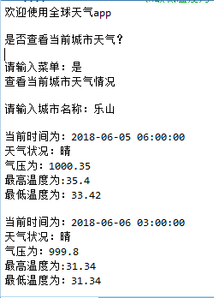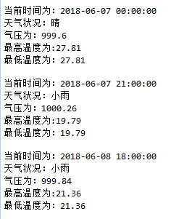

**（2）其他城市天气情况：**

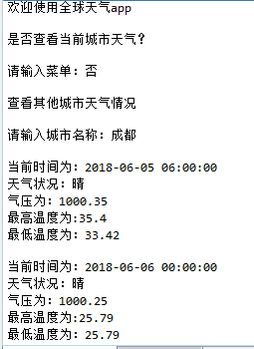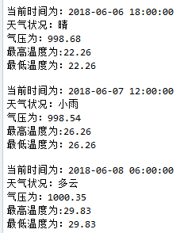

## 八．对项目优化的一些想法

本次项目需要注意时间的分配与安排，可能出现时间重复的情况，以及可以把词典进一步进行简化，是整个代码变得更简洁明了。